**双汇展示中心变更升级清单**

**一、展示效果增强类**

1、一楼双汇使命板块：未来畅想插画改为灯箱，提升效果。

工程量：插画尺寸弧长5.5米，高3米，合计16.5㎡。

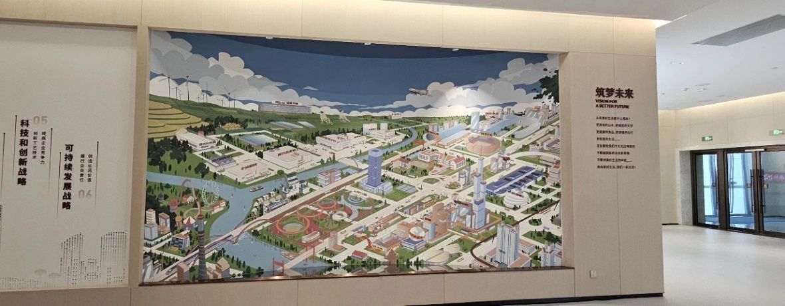

2、二楼肉类之文化板块：九鼎八簋插画改为灯箱，提升效果。

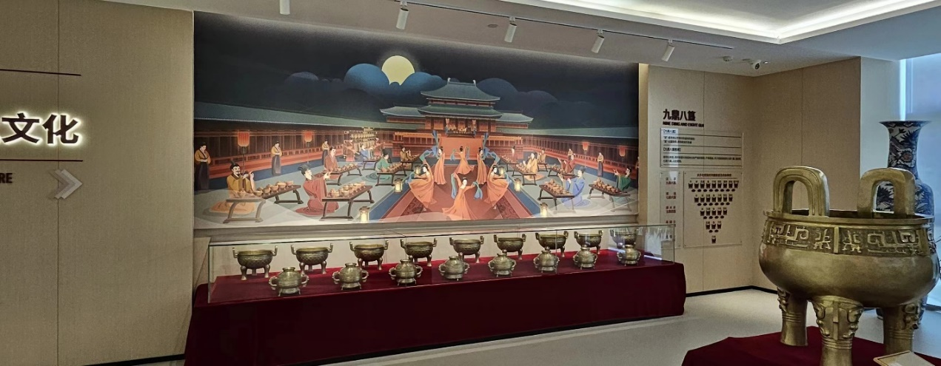

3、二楼产品展墙：吊顶增加“弧形”轨道灯，打亮展墙展品；同时展墙背发光亮度调弱，提升产品展示效果。

工程量：预计长度22米（墙内侧10米，墙外侧12米）。

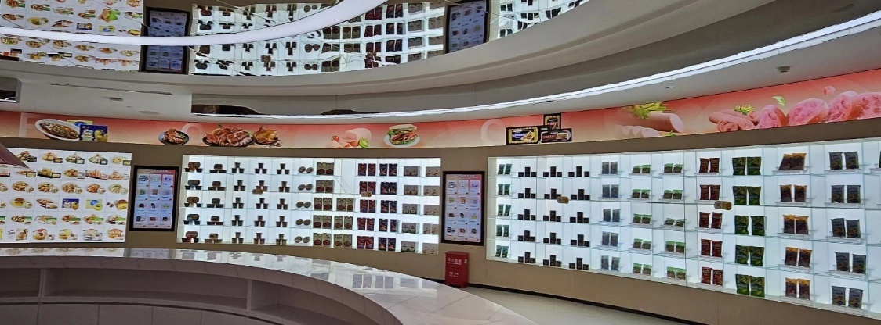

**三、平面展示内容调整提升**

1、一楼双汇历程区的大事记增加2023-2024年度重要事件；如：2023年9月26日，双汇总部大厦搬迁。

2、万洲国际中美欧版图的更新，欧洲地图中增加西班牙。

3、中国双汇简介、技术中心板块组织架构中增加禽产品事业部。

4、中国双汇简介板块的董监高成员照片更新，更换为磁吸结构便于后期更换和调整。

5、团餐板块展示内容更新：结合餐饮和团餐事业部，拟对展示内容进行修改，确定后重新设计制作。

6、二楼肉类大数据更新。

7、二楼双汇王中王助力攀登高峰更换照片。

8、二楼美食梦工厂展区：厂商研讨会、产品发布会照片墙更新。

附件2：

**中国双汇展厅物料及优化施工招标明细**

| **序号** | **\*商品名称** | **\*规格型号** | **\*单位** |
| --- | --- | --- | --- |
| 1 | 卡布灯箱（含基材、灯光配套及人工） | / | ㎡ |
| 2 | 卡布画面（仅软膜） | / | ㎡ |
| 3 | 亚克力烤漆字 | 2mm厚度 | cm |
| 4 | 3mm厚度 | cm |
| 5 | 5mm厚度 | cm |
| 6 | 8mm厚度 | cm |
| 7 | 10mm厚度 | cm |
| 8 | 12mm厚度 | cm |
| 9 | 15mm厚度 | cm |
| 10 | 18mm厚度 | cm |
| 11 | 高清地贴、高清透明背胶贴、高清单透贴 （可选磨砂、半透明等效果，图案、颜色按设计要求） | / | ㎡ |
| 12 | 户外车贴 | 户外写真 | ㎡ |
| 13 | UV透明车贴 | 户外写真 | ㎡ |
| 14 | 宣绒布 | 户外写真 | ㎡ |
| 15 | PVC UV印 | 2MM异形PVC | ㎡ |
| 16 | 3MM异形PVC | ㎡ |
| 17 | 5MM异形PVC | ㎡ |
| 18 | 8MM异形PVC | ㎡ |
| 19 | 10MM异形PVC | ㎡ |
| 20 | 12MM异形PVC | ㎡ |
| 21 | 亚克力UV印 | 2MM异形亚克力板UV印 | ㎡ |
| 22 | 3MM异形亚克力板UV印 | ㎡ |
| 23 | 5MM异形亚克力板UV印 | ㎡ |
| 24 | 8MM异形亚克力板UV印 | ㎡ |
| 25 | 10MM异形亚克力板UV印 | ㎡ |
| 26 | 12MM异形亚克力板UV印 | ㎡ |
| 27 | 墙面半圆灯箱改造（包工包料） | 单项 | ㎡ |
| 28 | 平面灯箱改造（包工包料） | / | ㎡ |
| 29 | 不锈钢镂空雕刻 | / | / |
| 30 | 圆弧行轨道灯（含轨道、灯光、施工等,包工包料） | / | m |

注：以上样表可根据实际情况进行修改，若与表内计算单位、计价方式等与实际不同，各单位根据实际情况调整，无特殊说明，以上报价均包含施工安装费用。所有安装均需保证展示效果，请相关投标单位提前到双汇大楼展示中心现场考察，了解施工难度和各类材料的详细情况。

附件3：

**投标单位信息采集表**

|  |  |  |  |  |  |
| --- | --- | --- | --- | --- | --- |
| 投标项目名称 |  | | | | |
| 单位名称 |  | | 法人代表 |  | |
| 单位地址 |  | | 相关资质及等级 |  | |
| 联系人 |  | | 传真 |  | |
| 联系电话 |  | | 电子邮箱 |  | |
| 相关业绩 | | | | | |
| 项目名称 | 项目概况 | 合同履行时间 | 合同金额 | 甲方信息 | 项目地址 |
|  |  |  |  |  |  |
|  |  |  |  |  |  |
|  |  |  |  |  |  |
|  |  |  |  |  |  |
|  |  |  |  |  |  |
|  |  |  |  |  |  |
|  |  |  |  |  |  |
|  |  |  |  |  |  |

1、后附营业执照、资质证书及业绩合同。

2、填写后加盖公司公章，并扫描后发送。